Руководство системному программисту
Программный модуль «Учёт заявок на ремонт климатического оборудования»

1. Назначение системы
Настоящее руководство предназначено для системного программиста, ответственного за развёртывание, настройку, поддержку и модификацию программного модуля «Учёт заявок на ремонт климатического оборудования».
Система предназначена для автоматизации бизнес-процессов сервисного центра:
- приём и учёт заявок от клиентов,
- распределение заявок между специалистами,
- отслеживание статусов выполнения,
- сбор комментариев и отзывов,
- формирование статистики по работе отдела.

2. Условия выполнения программы
2.1. Аппаратные требования
- Процессор: x86/x64, 1 ГГц и выше,
- ОЗУ: 2 ГБ и выше,
- Свободное дисковое пространство: 100 МБ.
2.2. Программные требования
- Операционная система: Windows 10 или выше,
- Интерпретатор: Python 3.12.3,
- Зависимости: перечислены в файле requirements.txt.
2.3. Установка зависимостей
Выполните в корне проекта:
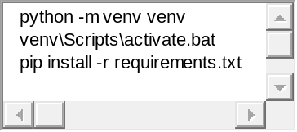

3. Выполнение программы
3.1. Инициализация базы данных
Перед первым запуском необходимо импортировать исходные данные:
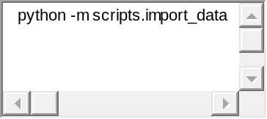
Скрипт:
- создаёт файл БД app/database/repair_requests.db,
- загружает пользователей, заявки и комментарии из Excel-файлов.
- при повторном запуске данные обновляются, дубликаты не создаются.
3.2. Запуск веб-сервера
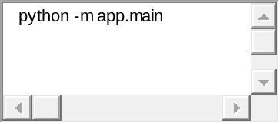
Сервер запускается на http://127.0.0.1:8000,
Автоматическая перезагрузка при изменении кода (режим разработки).
3.3. Учётные записи по умолчанию
Логин |  | Пароль | Роль
admin | admin |  |  | Админ
login1 | pass1 |  |  | Менеджер
login7 | pass7 |  |  | Специалист
login8 | pass8 |  |  | Оператор
login9 | pass9 |  |  | Заказчик

4. Обработка ошибок
Система предусматривает следующие механизмы обработки ошибок:
Источник ошибки | Обработка
Некорректный логин/пароль | Возврат на форму входа с сообщением
Попытка доступа без роли | Перенаправление на /login
Некорректные даты в БД | Пропуск при расчёте статистики (ошибки не ломают систему)
Дублирование логина при регистрации | Отказ в создании + сообщение пользователю
Нарушение ссылочной целостности | Блокировка импорта на уровне SQLAlchemy

5. Структура проекта
repair_requests_module/
├── app/ # Основной код приложения
│ ├── main.py # Точка входа, маршруты FastAPI
│ ├── models.py # Модели SQLAlchemy
│ ├── database/ # Настройки подключения к БД
│ ├── crud/ # Операции Create/Read/Update/Delete
│ ├── services/ # Бизнес-логика (статистика)
│ └── frontend/ # Шаблоны и статические файлы
├── scripts/ # Скрипты инициализации
│ └── import_data.py # Импорт данных из Excel
├── tests/ # Тесты
└── docs/ # Документация

6. Управление пользователями
6.1. Регистрация
- Доступна только для роли «Заказчик»,
- URL: /register,
- Поля проходят двойную валидацию: HTML + Python.
6.2. Вход в систему
- URL: /login,
- Учётные данные хранятся в cookies (user_id, user_role).
6.3. Управление ролями
- Доступно только Менеджеру и Админу,
- URL: /users,
- Изменения применяются немедленно.

7. Сопровождение и модификация
- Для добавления новых полей в заявку: обновите models.py и inputDataRequests.xlsx,
- Для расширения статистики: измените app/services/statistics.py,
- Все HTML-шаблоны находятся в app/frontend/templates/.

Примечание: Система не требует внешнего веб-сервера (Apache/Nginx) в режиме разработки. Для продакшена рекомендуется развёртывание через Uvicorn + Nginx.

